Colinde cu Bogdan Curta la Iulius Mall
de Luiza Meseşan | 14 decembrie 2008
1 0 0 0
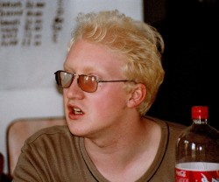
Colinde cu Bogdan Curta la Iulius Mall
Interpretul de muzică folk Bogdan Curta va susține un concert de colinde duminică de la ora 18 în piațeta de la intrare în Iulius Mall.
Bogdan Curta este un tânăr compozitor și poet. Încă din copilărie și adolescență acesta a învățat să cânte la mai multe instrumente muzicale și mai ales să îți orchestreze și să îți imprime singur propriile compoziții.
Colindele și muzica lui Bogdan sunt difuzate de posturi ca Radio Cluj, Radio Renașterea și Radio România Actualități

